Guía Nivel Medio Mayor C
Objetivo: “Representar a través del dibujo, diversos elementos de su entorno, incorporando trazos rectos.

Actividad: Une los animalitos uniendo los puntitos.

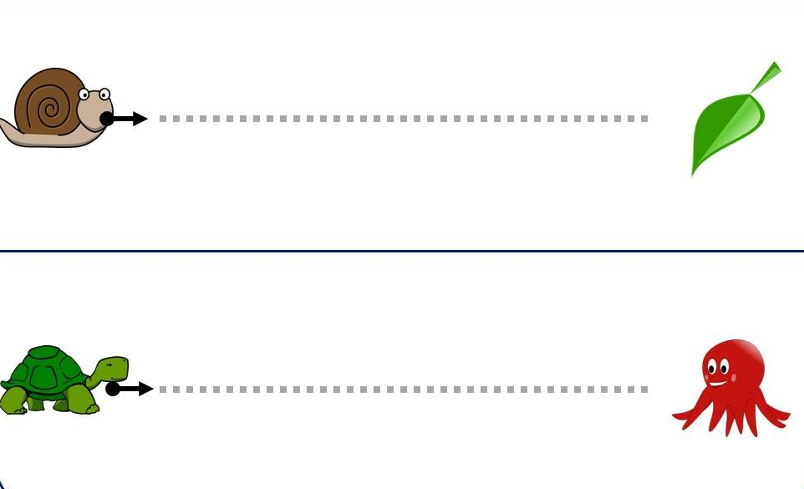

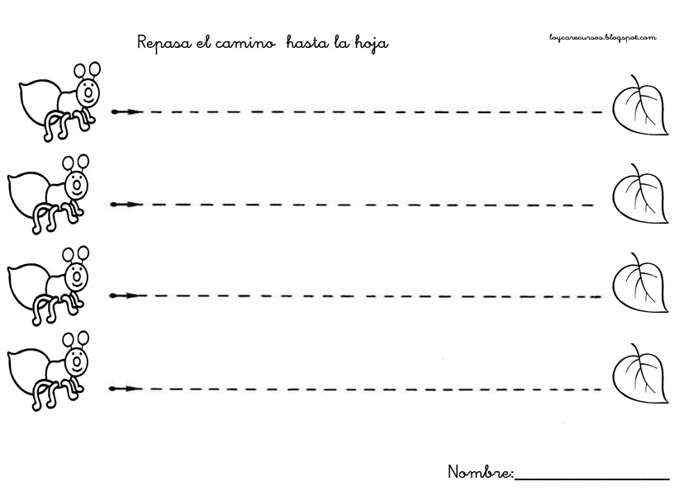
Actividad: Traza el camino que debe seguir la hormiga para llegas hasta las hojitas: Colorear.

